Информационно-аналитический обзор
по итогам работы с обращениями граждан, поступившими
в Тюменскую областную Думу
с 1 января 2011 года по 30 сентября 2011 года
(в сравнении с аналогичным периодом 2010 года)

За период с 1 января по 30 сентября 2011 года депутатами Тюменской областной Думы принято и рассмотрено 8 599 обращений (за аналогичный период 2010 года - 9 046 обращений).
Социальный состав заявителей, указавших свое социальное положение, представлен в большинстве пенсионерами (45%), работниками бюджетной сферы (18%), служащими (10%), безработными (9%) и другими социальными группами (см. Диаграмму 1).
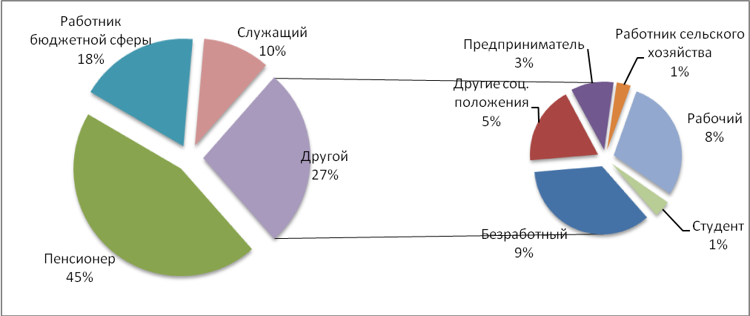
Диаграмма 1. Социальный состав обратившихся избирателей
Авторы 28% обращений - представители льготных категорий граждан. Среди них: инвалиды, ветераны труда, инвалиды и ветераны Великой Отечественной войны, многодетные семьи и другие категории граждан (см. Диаграмму 2).
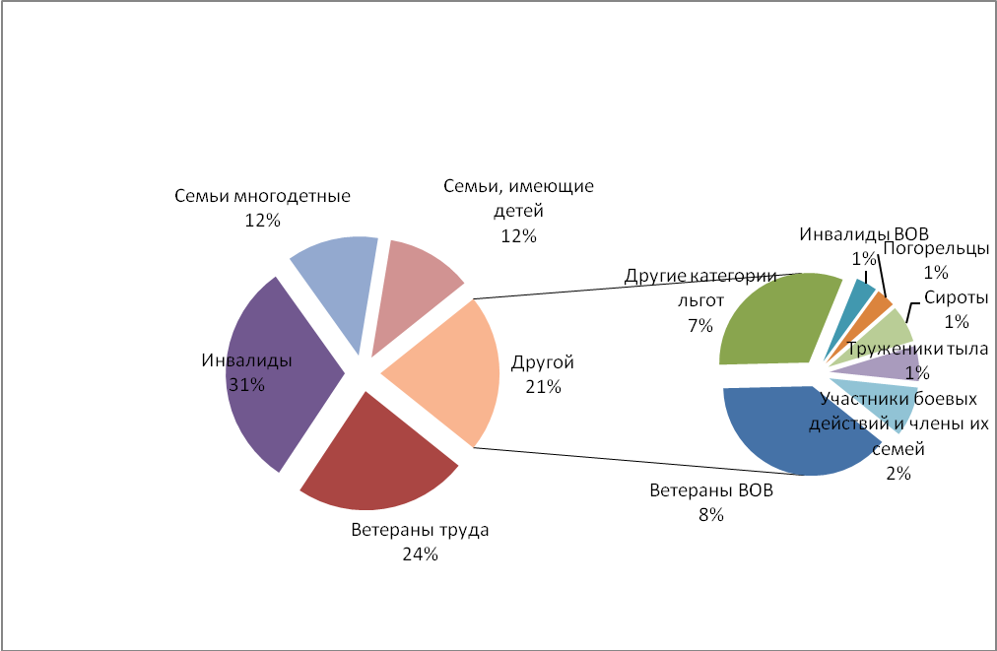
Диаграмма 2. Льготный состав обратившихся избирателей
95% полученных обращений носили индивидуальный характер, 5% составили коллективные обращения, в том числе поступившие от коллективов организаций разных форм собственности, жильцов домов. Вопросы, поднимаемые в коллективных обращениях, часто касались благоустройства придомовых территорий, строительства поселковых дорог, содействия в проведении капитального ремонта домов, а также награждения и присвоения почетных званий заслуженным работникам в различных сферах деятельности.
9 обращений носили анонимный характер.
Большая часть заявителей - горожане (5 737 обратившихся, или 67%), в том числе на жителей города Тюмени приходится 33% всех обращений. В целом, по территориальному принципу по количеству большинство обращений поступило из муниципальных образований: г. Тюмень - 2 879 (в 2010 году - 2836), г. Тобольск - 750 (в 2010 году - 567), Тюменский район - 444 (в 2010 году - 387), г. Ишим - 237 (в 2010 году - 276), г. Радужный - 229 (в 2010 году - 254), г. Ноябрьск - 227 (в 2010 году - 290), г. Когалым - 221 (в 2010 году - 112), Заводоуковский городской округ - 209 (в 2010 году - 196), Октябрьский район - 187 (в 2010 году - 276) и другие.
Авторы 49 обращений проживают в других регионах Российской Федерации (г. Москва и Московская область, Курганская, Свердловская, Омская, Новосибирская области и другие) и странах ближнего зарубежья (Украина). В 2010 году количество подобных обращений составило 35.
Значительное изменение количества поступивших обращений за обзорный период в сравнении с показателями 2010 года в разрезе муниципальных образований отмечено:
- в сторону увеличения в: г. Нефтеюганске на 106%, г. Когалыме на 97%, г. Муравленко на 91% , г. Лангепасе на 64%, Ханты-Мансийском районе на 55%, г. Ханты-Мансийске на 49%;
- в сторону уменьшения в: Упоровском районе на 67%, г. Мегионе на 67%, Нижневартовском районе на 64%, г. Нижневартовске на 63%, Вагайском районе на 58%, Приуральском районе на 57%, г. Новом Уренгое на 51%, Ялуторовском районе на 50%.
Динамика поступления обращений в 2010-2011 годах в разрезе территорий представлена в Диаграмме 3.
Диаграмма 3. Территориальное распределение количества
поступивших обращений в 2010-2011 годах

В течение обзорного периода депутатами Тюменской областной Думы систематически проводились приемы граждан в приемных депутатов, осуществлялись выездные приемы в избирательные округа. Кроме того, ежедневно велась работа по приему граждан помощниками депутатов, сотрудниками аппарата Тюменской областной Думы.
Всего за период с 1 января по 30 сентября 2011 года в ходе личного приема принято 4 838 заявителей (в 2010 году - 5 301). По результатам личного приема заявителям давались разъяснения на поставленные вопросы либо при необходимости принимались письменные обращения для дальнейшей работы по существу обращения.
Устно обратились и получили разъяснения 3 024 избирателя, или 35% (в 2010 году - 3 947, или 44%) (см. Диаграмму 4), в том числе 13% устных просьб были удовлетворены непосредственно по результатам проведения приема. Чаще всего за консультацией обращались по вопросам: оказания материальной помощи (27% от количества устных обращений), предоставления (строительства) жилья (15%), предоставления мер социальной поддержки (5%), вопросам трудоустройства (4%), награждения и присвоения почетных званий (4%), работы коммунальных служб (4%), социального обеспечения (2%), оплаты жилья и коммунальных услуг (2%) и другим, процентное соотношение к общему количеству устных обращений которых составило не более 1%.
Письменные обращения поступали в адрес депутатов областной Думы, как отмечалось выше, с личного приема, а также посредством почтовой и факсимильной связи. Количество письменных предложений, заявлений, жалоб неизменно преобладает и, в сравнении с прошлым годом, возросло и составило 5 420 обращений, или 63% (в 2010 году - 4979, или 55%).
Количество обращений, поступивших по информационным системам общего пользования, в сравнении с прошлым годом составило: в 2011 - 155 обращений, или 2% от общего количества обращений (в 2010 году - 120, или 1%).
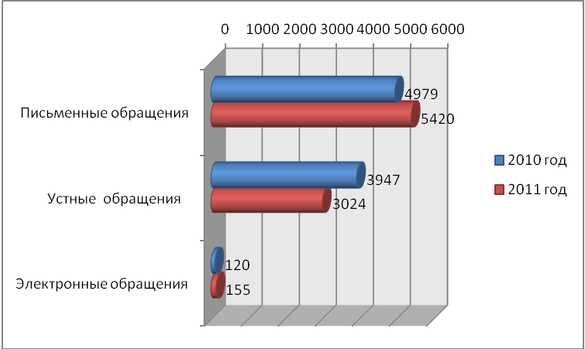
Диаграмма 4. Формы поступивших обращений граждан

Анализ поступивших обращений показывает, что преобладающее количество заявителей затрагивают вопросы социальной сферы жизни общества: оказание материальной помощи на первоочередные нужды, улучшение жилищных условий, вопросы в сфере здравоохранения и образования, а также вопросы деятельности государственных и муниципальных органов власти, правоохранительных органов и другие. В своих обращениях граждане высказывают мнение в отношении происходящих в стране, области политических и экономических событий, вносят предложения, замечания в действующее законодательство и законопроектам, просят оказать содействие в разрешении своих личных проблем. Так, за обзорный период поступило 65 (1% от общего количества) предложений, 101 (1%) жалоб и 8433 (98%) заявлений.
Тематическая структура обращений по сравнению с аналогичным периодом 2010 года претерпела некоторые изменения.
Всего за период с 1 января по 30 сентября 2011 года в 8 599 обращениях, поступивших в Тюменскую областную Думу, затронуто 9 010 вопросов. Изменения в части уменьшения/увеличения количества поднятых в обращениях вопросов в разрезе тематик представлены в таблице.
Тематика | 2010 год | 2011 год | + / -
1. Основы конституционного строя | 94 | 91 | -3
2. Основы государственного управления | 179 | 197 | 18
3. Жилищные вопросы | 1592 | 1725 | 133
4. Социальное обеспечение | 423 | 519 | 96
5. Сельское хозяйство | 171 | 117 | -54
6. Кадры, вопросы труда и занятости населения | 372 | 268 | -104
7. Вопросы образования | 409 | 271 | -138
8. Здравоохранение, физическая культура и спорт | 435 | 298 | -137
9. Финансовые и налоговые вопросы | 3264 | 3239 | -25
в т.ч. вопросы оказания материальной помощи | 3160 | 3150 | -10
10. Потребительский рынок и бытовое обслуживание | 62 | 36 | -26
11. Хозяйственная и предпринимательская деятельность | 367 | 335 | -32
12. Вопросы науки, культуры и информации | 172 | 72 | -100
13. Работа с наказами избирателей | 471 | 505 | 34
14. Награждение, присвоение почетных званий | 541 | 905 | 364
15. Работа правоохранительных органов | 148 | 148 | 0
16. Садово-огороднические и дачные кооперативы | 87 | 63 | -24
17. Природные ресурсы, экология | 31 | 20 | -11
18. Вопросы вооруженных сил | 10 | 8 | -2
19. Другие вопросы | 218 | 181 | -37
Таблица. Количество поднятых в обращениях вопросов за 9 месяцев 2011 года
и аналогичный период 2010 года
Количество обращений по вопросам оказания материальной помощи (в рамках блока «Финансовые и налоговые вопросы») в сравнении с 2010 годом осталось неизменным: 3 140, или 35% обращений поступило в 2011 году, 3 150, или 35% - в 2010. 38% обращений с заявлениями об оказании материальной помощи поступило от представителей льготных категорий граждан. В разрезе социального положения 43% обращений с подобными вопросами поступило от пенсионеров.
Немалую часть обращений составляют вопросы жилья: из общего количества обращений, поступивших в Тюменскую областную Думу, на их долю пришлось 1 725 обращений, или 19% (1592, или 18% - в 2010 году). В том числе особенно волнующими продолжают оставаться вопросы обеспечения жильем различных категорий граждан в рамках реализации государственной политики по улучшению жилищных условий молодых семей, работников бюджетной сферы, а также граждан, подлежащих переселению из аварийного и ветхого жилья и других - 878 обращений (в 2010 году - 826).
Затрагивались в обращениях и вопросы, касающиеся работы коммунальных служб - 294 обращения (в 2010 году - 280). Сюда вошли заявления об оказании содействия в проведении капитального ремонта домов, строительстве инженерной инфраструктуры (газификация, проведение водопровода и т.д.), благоустройства придомовых территорий домов, а также жалобы на бездействие управляющих компаний и другие.
Увеличилось в 1,7 раза количество обращений по вопросам награждения и присвоения почетных званий выдающимся работникам социальной сферы (здравоохранения, образования), нефтяной и газовой промышленности, сельского хозяйства и других: в 2011 году их число достигло 905, или 10%, в то время как за аналогичный период 2010 года подобные обращения поступили в количестве 541, или 6%.
Увеличению подверглись количественные показатели поступления вопросов в сфере социального обеспечения населения: за отчетный период 2011 года - 519, или 6% обращений, за аналогичный период 2010 года - 423, или 5% обращений.
50% обратившихся в рамках данной тематики - пенсионеры - жаловались на низкие размеры пенсий, пособий, неправильное, по их мнению, начисление пенсий, просили оказать содействие в направлении на санаторно-курортное лечение и так далее. В целом возросло количество обращений по вопросам оказания мер социальной поддержки населению (в 2011 году - 258 обращений, в 2010 - 197). Показатели поступления вопросов в сфере пенсионного обеспечения (в 2011 году - 115 обращений, в 2010 - 112), а также, связанных с семьей, материнством и детством (в 2011 году - 66 обращений, в 2010 - 66), остались на уровне 2010 года.
Увеличилось по сравнению с аналогичным периодом прошлого года количество вопросов в рамках блока «Работа с наказами избирателей»: в 2011 году - 505, или 6% обращений, в 2010 - 471, или 5%.
Количество обращений по вопросам хозяйственной и предпринимательской деятельности, равно как и вопросам строительства и архитектуры, входящим в данный блок, в целом остается на уровне 2010 года (в 2011 году – 335, или 4% обращений, в 2010 - 367, или 4%). Изменение количества поступивших обращений в сторону увеличения на 55% произошло по вопросам транспорта и связи. В разрезе остальных вопросов в рамках данной тематики наблюдается уменьшение.
В 1,5 раза уменьшилось количество обращений по вопросам здравоохранения, физической культуры и спорта: за обзорный период 2011 года поступило 271, или 3% обращений, за аналогичный период 2010 - 409, или 5%. Как правило, в рамках данной тематики поступали вопросы, касающиеся оказания медицинских услуг в рамках государственных гарантий (в 2011 году - 119 обращений, в 2010 - 126), физкультурно-оздоровительной и спортивной работы (в 2011 году – 41 обращение, в 2010 - 47) и материально-технического обеспечения медицинских и спортивно-оздоровительных учреждений (в 2011 году – 33 обращения, в 2010 - 91).
Количество обращений по вопросам образования в сравнении с аналогичным периодом 2010 года уменьшилось на 34%: за 9 месяцев 2011 года поступило 271, или 3 % обращений, за 9 месяцев 2010 года – 409, или 5% обращений. Уменьшение сказалось и на вопросах дошкольного образования, занимающих основную часть в рамках данного блока (в 2011 году – 118 обращений, в 2010 - 194), а также вопросах начального и среднего образования (в 2011 году – 66 обращений, в 2010 - 97).
Сократилось в обращениях и количество вопросов труда и занятости населения. Проблемы в данной сфере в 2011 году были затронуты в 268, или 3% обращениях, в то время как в 2010 году количество вопросов данной тематики составило 372, или 4%. Основным в данном блоке остается вопрос трудоустройства - 181 обращение (в 2010 году - 263).
Количество обращений по ряду остальных тематик не превысило 2% по каждой, особых изменений в них не отмечено.
Особое внимание депутатами Тюменской областной Думы уделяется вопросам организации работы с населением, повышению качества рассмотрения обращений граждан. По итогам рассмотрения обращений, поступивших за отчетный период, 3 555, или 43% поднимаемых в обращениях вопросов решено положительно (в 2010 году - 4 121, или 46%), даны разъяснения на 4 519, или 55% вопросов (в 2010 году - 4 576, или 51%), отказано по объективным причинам на 200, или 1% вопросов (в 2010 году - 249, или 3%) (см. Диаграмму 5).
Диаграмма 5. Результаты рассмотрения обращений граждан
В целях реализации Федерального закона «Об обеспечении доступа к информации о деятельности государственных органов и органов местного самоуправления» в средствах массовой информации, в том числе на официальном портале областной Думы регулярно публикуются информации и отчеты о депутатской деятельности, о проделанной работе в избирательных округах. Кроме того, в целях реализации указанного закона с помощью официального портала областной Думы обеспечена возможность направления гражданами электронных обращений через Интернет–приемную, а также доступ граждан к информации о ходе рассмотрения их обращений. Реализация названных мероприятий, в том числе, способствует повышению прозрачности деятельности депутатов Тюменской областной Думы.

Начальник отдела областной Думы
по работе с обращениями граждан Н.Н. Луньков

